１ねん ころがしドッジボール
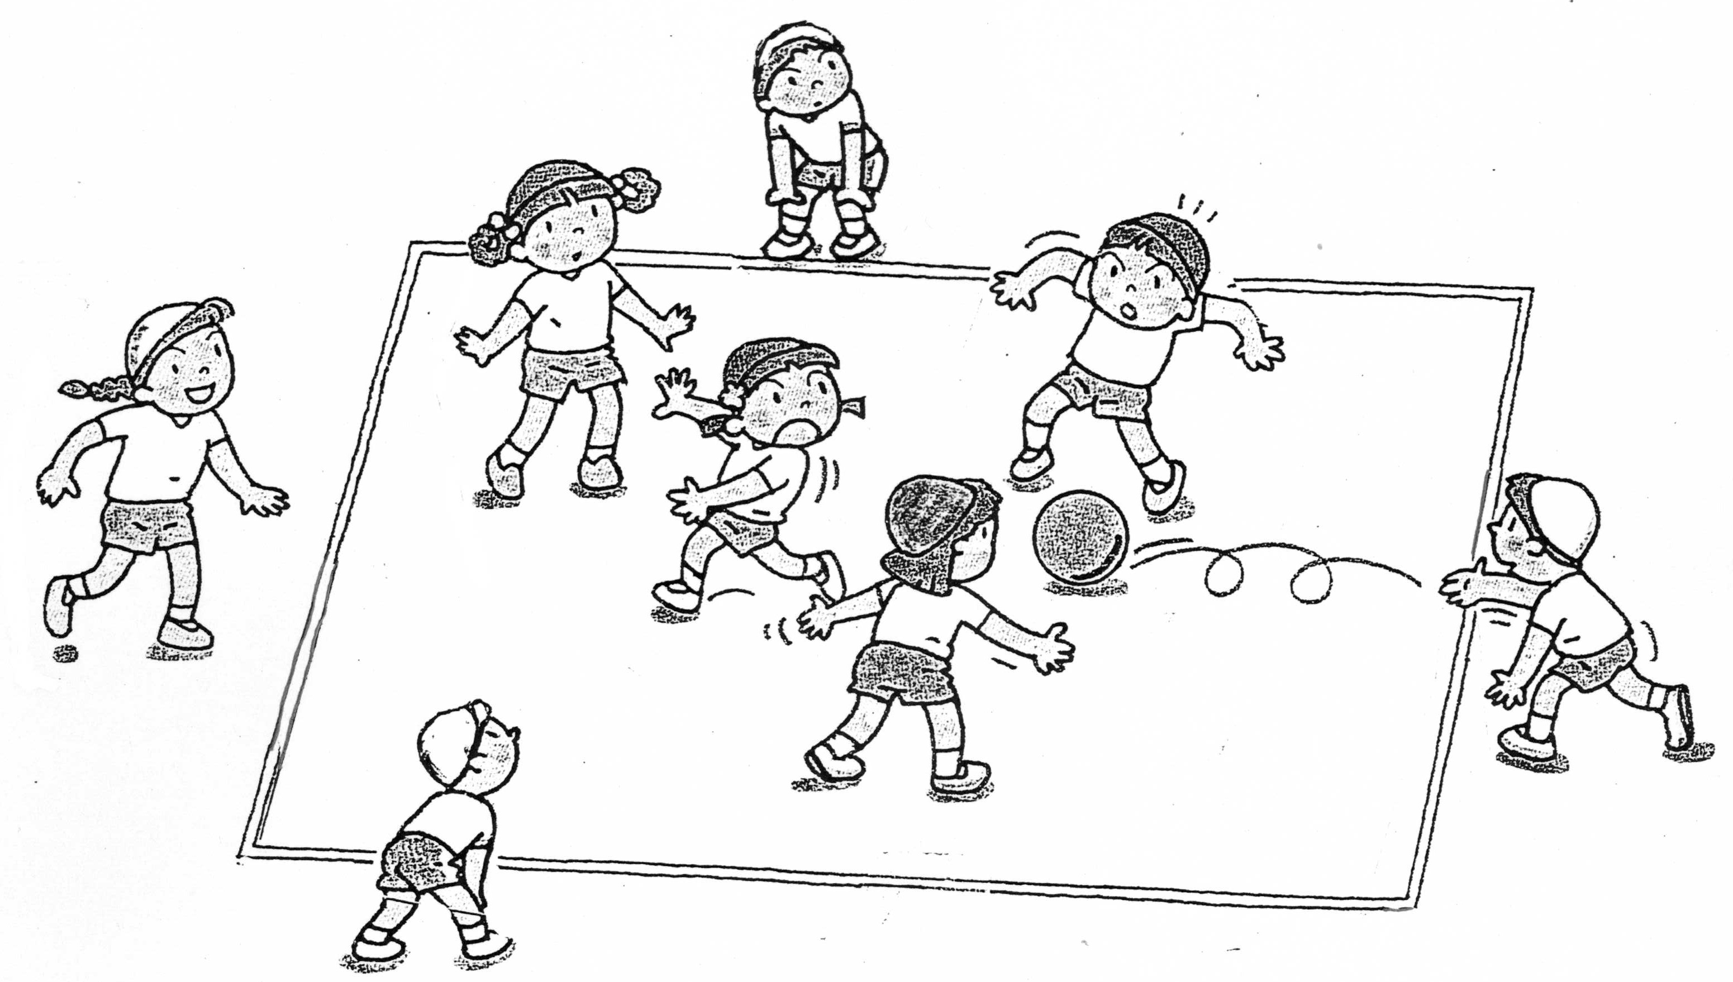

１ | ２ | ３ | ４ | ５ | ６ | ７ | ８
は じ め | じ ゅ ん び ・ か ら だ な ら し
 | A  あか  き  B  しろ  くろ  C  あお  むらさき  D  みどり  オレンジ | A  あか  むらさき  B  くろ  オレンジ  C  き  みどり  D  しろ  あお | A  あか  みどり  B  オレンジ  あお  C  しろ  むらさき  D  くろ  き | A  あか  しろ  B  あお  き  C  みどり  くろ  D  オレンジ  むらさき | A  あか  くろ  B  き  むらさき  C  しろ  オレンジ  D  みどり  あお | A  あか  オレンジ  B  むらさき  みどり  C  くろ  あお  D  き  しろ | A  あか  あお  B  しろ  みどり  C  オレンジ  き  D  くろ  むらさき
A  あか  しろ  B  あお  き  C  みどり  くろ  D  オレンジ  むらさき | A  あか  くろ  B  き  むらさき  C  しろ  オレンジ  D  みどり  あお | A  あか  オレンジ  B  むらさき  みどり  C  くろ  あお  D  き  しろ | A  あか  あお  B  しろ  みどり  C  オレンジ  き  D  くろ  むらさき | A  あか  き  B  しろ  くろ  C  あお  むらさき  D  みどり  オレンジ | A  あか  むらさき  B  くろ  オレンジ  C  き  みどり  D  しろ  あお | A  あか  みどり  B  オレンジ  あお  C  しろ  むらさき  D  くろ  き | アンコールゲーム
チ ー ム で の ま と め ・ あ と か た づ け |  |  |  |  |  |  | まとめ
チームのメンバー じゅんびのかかり
 | １ | ２ | ３ | ４ | ５ |  | ゲームようベスト
あか |  |  |  |  |  |  | ボール
しろ |  |  |  |  |  |  | カード
あお |  |  |  |  |  |  | とくてんばん
き |  |  |  |  |  |  | ラインようロープ
みどり |  |  |  |  |  |  | タイマー
くろ |  |  |  |  |  |  | ポートボールだい
オレンジ
むらさき

ゲームをしよう
１．すすめかた

ならぶ→あいさつ→ぜんはん→こうたい→こうはん→ならぶ→あいさつ

- ゲームのじかんは，ぜんはん５ふん・こうはん５ふんで おこなう。
・とくてんした ひとが，とくてんばんを めくる。

２．ルール
①じゃんけんで せんこう・こうこうを えらび，ボールを ころがして はじめる。
②ボールが あいての あしに あたれば １てん。
③あてられたら ボールを そとの あいてに わたす。
④５ふんで ないやと がいやを こうたいする。
⑤ころがっていない ボールに あたっても とくてんには ならない。

ルールを かえたり つけたしたり するときは，みんなと せんせいで
そうだんして きめる。

